LAPORAN TUGAS 2 TUTON
ANALISIS DAN VISUALISASI DATA
(STSI4204)



DISUSUN OLEH:
NAMA : I KD WIJAYA SASHMITHA ADHI C
NIM : 048068753
PRODI : SISTEM INFORMASI
FAKULTAS : SAINS DAN TEKNOLOGI
UT - DAERAH : DENPASAR

UNIVERSITAS TERBUKA
2026
- SOAL
Tugas Tutorial 2
1. Gunakan informasi berikut untuk menjawab pertanyaan. (Skor 100, Modul 4 KB 4.4–KB 4.18)
• Perhatikan dataset pada file excel (kolom Pendapatan nilai asli dikalikan 10.000).
• Instal paket berikut jika belum terinstal, lalu load paket menggunakan fungsi library().
install.packages("ggplot2")
install.packages("dplyr")
install.packages("broom")
install.packages("ggpubr")
library(ggplot2)
library(dplyr)
library(broom)
library(ggpubr)

Lakukan regresi linear sederhana dengan mengikuti langkah-langkah berikut.
• a. Gunakan (plot) histogram untuk cek apakah variabel terikat berdistribusi normal atau tidak. Jelaskan interpretasi histogram tersebut! (10 poin)
• b. Gunakan scatter plot untuk cek apakah variabel terikat dan bebas memiliki hubungan linear. Interpretasikan hasil grafik tersebut! (10 poin)
• c. Lakukan regresi linear sederhana dan jelaskan hasil regresi tersebut! (20 poin)
• d. Gunakan perintah plot(nama variabel regresi kalian) untuk cek homoskedastisitas. Interpretasikan hasil plot (20 poin).
• e. Visualisasikan hasil regresi menggunakan grafik dengan langkah-langkah berikut:
1. Plot data points pada grafik (10 poin)
2. Tambahkan garis regresi linear pada data yang sudah diplot (10 poin)
3. Tambah persamaan untuk garis linear (10 poin)
4. Beri judul dan label yang sesuai untuk sumbu x dan y (10 poin)
- Program
Program ditulis dalam bahasa R. Semua jawaban ada di satu file tugas2-stsi4204.R, dijalankan dari folder root repo (kuliah-sistem-informasi) karena file data dibaca dari data-analytics-stsi4204/tugas-2/data_tugas_2_AVD.csv. Program bisa dijalankan sekaligus dengan perintah Rscript data-analytics-stsi4204/tugas-2/tugas2-stsi4204.R atau baris per baris dengan Ctrl/Cmd + Enter. Grafik untuk laporan disimpan sebagai file PNG di folder tugas-2.
# NAMA : I KD WIJAYA SASHMITHA ADHI C
# NIM : 048068753
# Tugas Tutorial 2 Analisis dan Visualisasi Data (STSI4204)
# Regresi linear sederhana: pengaruh pendapatan terhadap kebahagiaan

# --- 0. Install & load paket ---
paket <- c("ggplot2", "dplyr", "broom", "ggpubr")
for (p in paket) {
if (!requireNamespace(p, quietly = TRUE)) install.packages(p, repos = "https://cloud.r-project.org")
}
library(ggplot2)
library(dplyr)
library(broom)
library(ggpubr)

# --- 1. Import data ---
# Working directory = folder kuliah-sistem-informasi (root repo)
data_tugas <- read.table("data-analytics-stsi4204/tugas-2/data_tugas_2_AVD.csv",
sep = ";", dec = ".", skip = 1, header = TRUE)
data_tugas <- data_tugas %>%
select(pendapatan, kebahagiaan) %>%
mutate(pendapatan = pendapatan * 10000) # nilai asli dikalikan 10.000

str(data_tugas)
summary(data_tugas)

# --- a. Histogram variabel terikat (kebahagiaan) ---
hist(data_tugas$kebahagiaan,
main = "Histogram Kebahagiaan",
xlab = "Skor Kebahagiaan", ylab = "Frekuensi",
col = "lightblue", border = "black")

# --- b. Scatter plot pendapatan vs kebahagiaan ---
plot(kebahagiaan ~ pendapatan, data = data_tugas,
main = "Scatter Plot Pendapatan vs Kebahagiaan",
xlab = "Pendapatan (Rp)", ylab = "Skor Kebahagiaan",
pch = 19, col = "steelblue")
cor(data_tugas$pendapatan, data_tugas$kebahagiaan)

# --- c. Regresi linear sederhana ---
regresi_kebahagiaan <- lm(kebahagiaan ~ pendapatan, data = data_tugas)
summary(regresi_kebahagiaan)

# --- d. Cek homoskedastisitas ---
par(mfrow = c(2, 2))
plot(regresi_kebahagiaan)
par(mfrow = c(1, 1))

# --- e. Visualisasi hasil regresi ---
# e1. Plot data points
grafik <- ggplot(data_tugas, aes(x = pendapatan, y = kebahagiaan)) +
geom_point()
grafik

# e2. Tambah garis regresi linear
grafik <- grafik +
geom_smooth(method = "lm", col = "black")
grafik

# e3. Tambah persamaan garis regresi
grafik <- grafik +
stat_regline_equation(label.x = 20000, label.y = 7)
grafik

# e4. Judul dan label sumbu x dan y
grafik <- grafik +
theme_bw() +
labs(title = "Pengaruh Pendapatan terhadap Kebahagiaan",
x = "Pendapatan (Rp)",
y = "Skor Kebahagiaan (skala 1-10)")
grafik

- Penjelasan program
Fungsi R yang dipakai:
Fungsi | Kegunaan
install.packages() dan library() | Meng-install paket (jika belum ada) lalu memuat paket ggplot2, dplyr, broom, dan ggpubr
read.table() | Membaca file CSV dengan pemisah titik koma (;)
select() dan mutate() | Memilih kolom pendapatan dan kebahagiaan, lalu mengalikan pendapatan dengan 10.000
str() dan summary() | Melihat struktur data dan statistik ringkas
hist() | Membuat histogram variabel terikat (kebahagiaan)
plot(y ~ x) dan cor() | Membuat scatter plot dan menghitung koefisien korelasi
lm() dan summary() | Membuat model regresi linear sederhana dan menampilkan hasilnya
par(mfrow = c(2, 2)) dan plot(model) | Menampilkan 4 plot diagnostik residual untuk cek homoskedastisitas
ggplot() + geom_point() | Membuat grafik titik data (e1)
geom_smooth(method = "lm") | Menambahkan garis regresi linear (e2)
stat_regline_equation() | Menambahkan persamaan garis regresi (e3)
theme_bw() dan labs() | Mengatur tema, judul, dan label sumbu x dan y (e4)

Persiapan: load paket dan import data
Data dibaca dari file CSV, kemudian hanya kolom pendapatan dan kebahagiaan yang dipakai. Sesuai soal, kolom pendapatan dikalikan 10.000 agar menjadi nilai asli.
data_tugas <- read.table("data-analytics-stsi4204/tugas-2/data_tugas_2_AVD.csv",
sep = ";", dec = ".", skip = 1, header = TRUE)
data_tugas <- data_tugas %>%
select(pendapatan, kebahagiaan) %>%
mutate(pendapatan = pendapatan * 10000)
str(data_tugas)
summary(data_tugas)

Output:
'data.frame': 498 obs. of 2 variables:
$ pendapatan : num 36265 47938 49210 32144 72464 ...
$ kebahagiaan: num 2.31 3.23 4.6 2.66 5.6 ...

pendapatan kebahagiaan
Min. :15063 Min. :0.2587
1st Qu.:30063 1st Qu.:2.2659
Median :44936 Median :3.4612
Mean :44665 Mean :3.3909
3rd Qu.:59884 3rd Qu.:4.5026
Max. :74815 Max. :6.8634

Variabel | Peran | Minimum | Rata-rata | Maksimum
Pendapatan (Rp) | Variabel bebas (X) | Rp15.063 | Rp44.665 | Rp74.815
Kebahagiaan (skor) | Variabel terikat (Y) | 0,26 | 3,39 | 6,86

Data terdiri dari 498 observasi dengan 2 variabel: pendapatan sebagai variabel bebas (X) dan kebahagiaan sebagai variabel terikat (Y).
Soal a Histogram variabel terikat (kebahagiaan)
hist(data_tugas$kebahagiaan,
main = "Histogram Kebahagiaan",
xlab = "Skor Kebahagiaan", ylab = "Frekuensi",
col = "lightblue", border = "black")

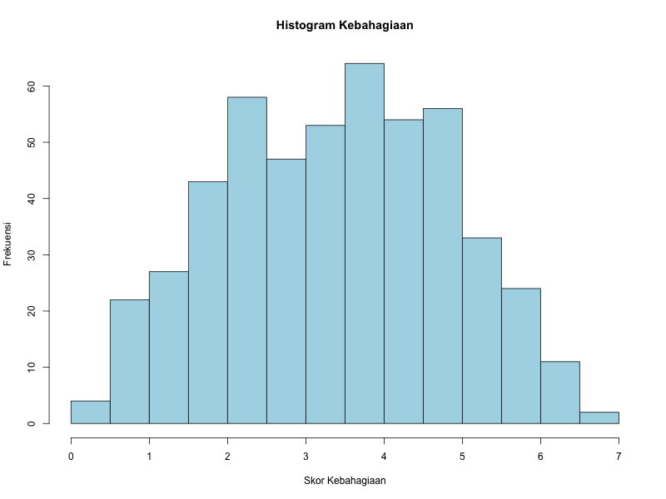
Pendukung interpretasi (frekuensi per interval skor, table(cut(data_tugas$kebahagiaan, breaks = 0:7))):
Skor kebahagiaan | 0–1 | 1–2 | 2–3 | 3–4 | 4–5 | 5–6 | 6–7
Frekuensi | 26 | 70 | 105 | 117 | 110 | 57 | 13

Interpretasi:
• Histogram kebahagiaan berbentuk lonceng: sebagian besar data berkumpul di tengah, sekitar skor 2 sampai 5 (332 dari 498 data atau sekitar 66,7%), dan frekuensinya makin sedikit ke arah kiri dan kanan.
• Bentuknya relatif simetris: rata-rata (3,39) hampir sama dengan median (3,46), dan tidak ada nilai ekstrem yang terpisah jauh (rentang 0,26–6,86).
• Artinya variabel terikat kebahagiaan kurang lebih berdistribusi normal, sehingga asumsi normalitas untuk regresi linear terpenuhi.
Soal b Scatter plot pendapatan vs kebahagiaan
plot(kebahagiaan ~ pendapatan, data = data_tugas,
main = "Scatter Plot Pendapatan vs Kebahagiaan",
xlab = "Pendapatan (Rp)", ylab = "Skor Kebahagiaan",
pch = 19, col = "steelblue")
cor(data_tugas$pendapatan, data_tugas$kebahagiaan)

Output: korelasi [1] 0.8632614.
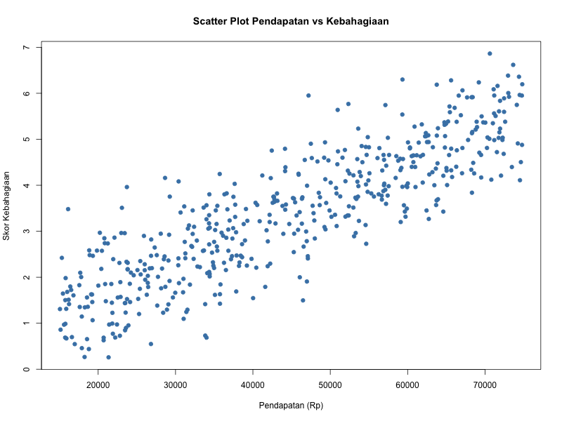
Interpretasi:
• Titik-titik pada scatter plot membentuk pola naik dari kiri bawah ke kanan atas, kurang lebih seperti garis lurus.
• Artinya ada hubungan linear positif: makin tinggi pendapatan, makin tinggi kebahagiaan.
• Koefisien korelasi r = 0,863, jadi hubungannya kuat. Asumsi linearitas terpenuhi sehingga regresi linear sederhana layak dilakukan.
Soal c Regresi linear sederhana
regresi_kebahagiaan <- lm(kebahagiaan ~ pendapatan, data = data_tugas)
summary(regresi_kebahagiaan)

Output:
Call:
lm(formula = kebahagiaan ~ pendapatan, data = data_tugas)

Residuals:
Min 1Q Median 3Q Max
-2.02292 -0.47796 0.03729 0.44564 2.38002

Coefficients:
Estimate Std. Error t value Pr(>|t|)
(Intercept) 2.091e-01 8.962e-02 2.333 0.0201 *
pendapatan 7.124e-05 1.870e-06 38.089 <2e-16 ***
---
Signif. codes: 0 '***' 0.001 '**' 0.01 '*' 0.05 '.' 0.1 ' ' 1

Residual standard error: 0.724 on 496 degrees of freedom
Multiple R-squared: 0.7452, Adjusted R-squared: 0.7447
F-statistic: 1451 on 1 and 496 DF, p-value: < 2.2e-16

Komponen | Nilai | Arti
Intercept (b0) | 0,209 (p = 0,0201) | Jika pendapatan nol, skor kebahagiaan diperkirakan 0,21
Koefisien pendapatan (b1) | 7,124 × 10⁻⁵ (p < 2e-16) | Setiap kenaikan pendapatan Rp10.000, kebahagiaan naik sekitar 0,71 poin
R-squared | 0,7452 (adjusted 0,7447) | 74,5% variasi kebahagiaan dijelaskan oleh pendapatan
Residual standard error | 0,724 (df 496) | Rata-rata simpangan prediksi dari data aktual sekitar 0,72 poin
F-statistic | 1451 (p < 2,2e-16) | Model regresi secara keseluruhan signifikan

Interpretasi:
• Persamaan regresi: kebahagiaan = 0,209 + 0,00007124 × pendapatan.
• Intercept 0,209: kalau pendapatan nol, skor kebahagiaan diperkirakan 0,21. Nilai p = 0,0201 < 0,05 sehingga intercept signifikan.
• Koefisien pendapatan 7,124e-05: setiap kenaikan pendapatan Rp1, kebahagiaan naik 0,00007, atau setiap kenaikan Rp10.000 kebahagiaan naik sekitar 0,71 poin. Tandanya positif, sesuai dengan pola naik pada scatter plot.
• Nilai p pendapatan < 2e-16, jauh di bawah 0,05, jadi pendapatan berpengaruh signifikan terhadap kebahagiaan.
• R-squared 0,745: 74,5% variasi kebahagiaan dapat dijelaskan oleh pendapatan, sisanya (25,5%) dipengaruhi faktor lain di luar model.
Soal d Cek homoskedastisitas
par(mfrow = c(2, 2))
plot(regresi_kebahagiaan)
par(mfrow = c(1, 1))

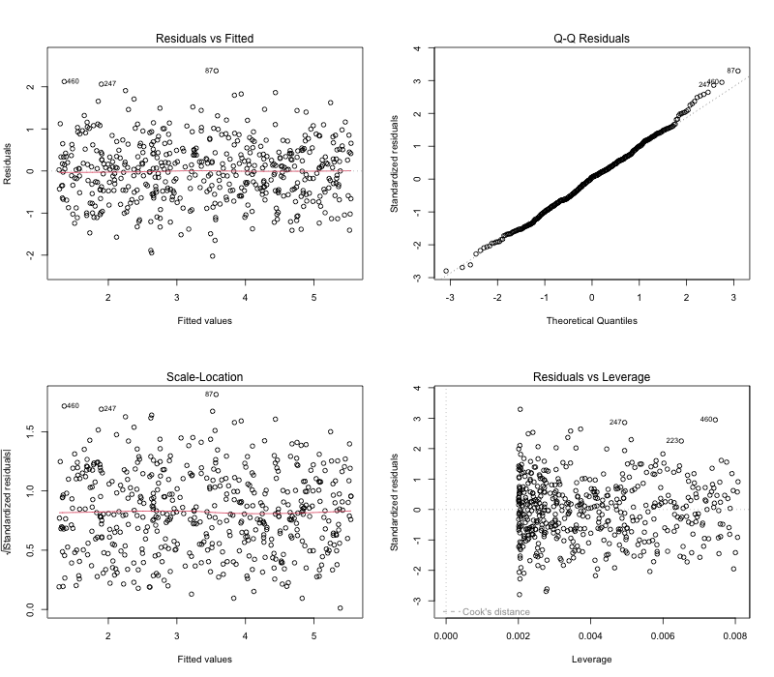
Interpretasi:
• Residuals vs Fitted: titik menyebar acak di sekitar nol, garis merah hampir datar, dan tidak membentuk pola corong (melebar atau menyempit).
• Q-Q Residuals: titik mengikuti garis diagonal, jadi residual mendekati distribusi normal.
• Scale-Location: sebaran titik merata dan garis merah horizontal, artinya varians residual konstan di semua nilai prediksi.
• Residuals vs Leverage: tidak ada titik yang melewati garis Cook's distance, jadi tidak ada outlier yang berpengaruh besar terhadap model.
• Kesimpulannya, asumsi homoskedastisitas terpenuhi dan model regresi layak digunakan.
Soal e Visualisasi hasil regresi
e1. Plot data points. Titik data pendapatan (sumbu x) dan kebahagiaan (sumbu y) diplot dengan geom_point().
grafik <- ggplot(data_tugas, aes(x = pendapatan, y = kebahagiaan)) +
geom_point()
grafik

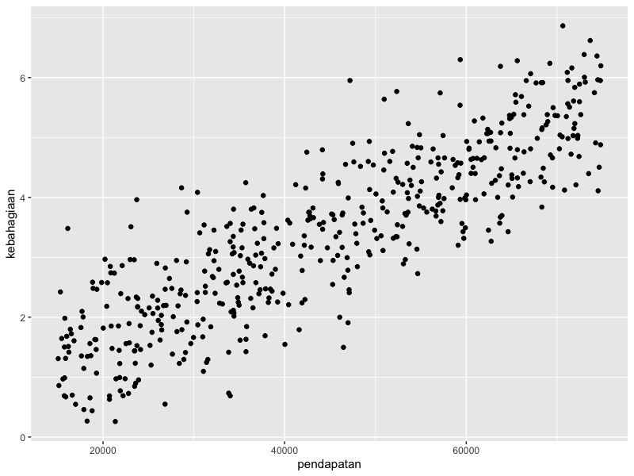
e2. Tambah garis regresi linear. geom_smooth(method = "lm") menambahkan garis regresi linear berwarna hitam; area abu-abu di sekitar garis adalah interval kepercayaan.
grafik <- grafik +
geom_smooth(method = "lm", col = "black")
grafik

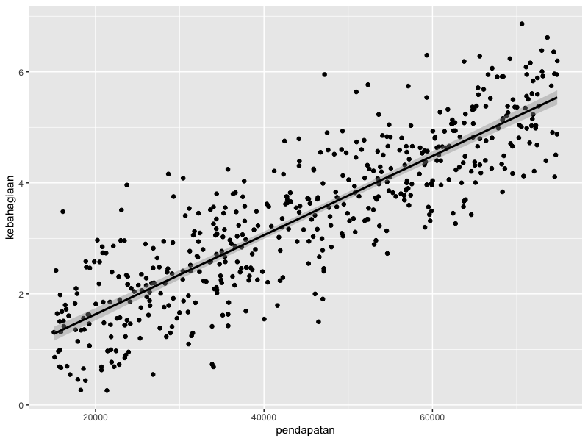
e3. Tambah persamaan garis. stat_regline_equation() menampilkan persamaan garis y = 7,1 × 10⁻⁵ x + 0,21, sama dengan hasil summary() pada soal c.
grafik <- grafik +
stat_regline_equation(label.x = 20000, label.y = 7)
grafik

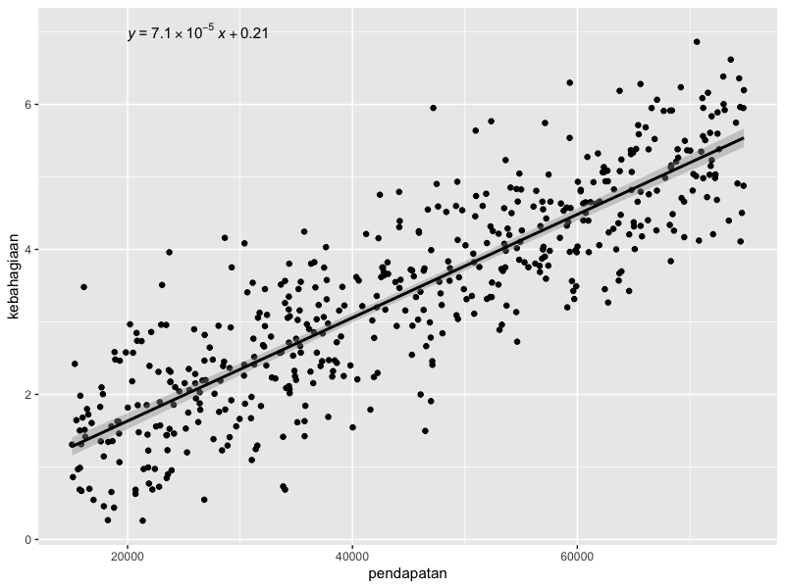
e4. Judul dan label sumbu. theme_bw() membuat latar grafik putih, lalu labs() memberi judul "Pengaruh Pendapatan terhadap Kebahagiaan", label sumbu x "Pendapatan (Rp)", dan label sumbu y "Skor Kebahagiaan (skala 1-10)".
grafik <- grafik +
theme_bw() +
labs(title = "Pengaruh Pendapatan terhadap Kebahagiaan",
x = "Pendapatan (Rp)",
y = "Skor Kebahagiaan (skala 1-10)")
grafik

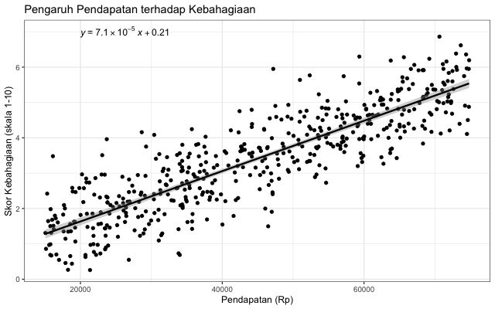
Grafik akhir menunjukkan titik data yang naik dari kiri bawah ke kanan atas dan garis regresi yang mengikuti pola tersebut, sehingga pengaruh positif pendapatan terhadap kebahagiaan terlihat jelas.
Kesimpulan
• Variabel terikat kebahagiaan kurang lebih berdistribusi normal (histogram berbentuk lonceng).
• Pendapatan dan kebahagiaan memiliki hubungan linear positif yang kuat (r = 0,863).
• Model regresi: kebahagiaan = 0,209 + 0,00007124 × pendapatan. Setiap kenaikan pendapatan Rp10.000, kebahagiaan naik sekitar 0,71 poin, dan pengaruh ini signifikan (p < 2e-16).
• Pendapatan menjelaskan 74,5% variasi kebahagiaan (R-squared 0,7452).
• Plot diagnostik menunjukkan residual menyebar acak dengan varians konstan, sehingga asumsi homoskedastisitas terpenuhi dan model layak digunakan.
- Bukti Video dengan Link Youtube
Link YouTube: [LINK VIDEO]
Link Google Drive: [LINK VIDEO]
Catatan (hapus setelah dicek): video wajib menampilkan wajah; di awal sebutkan Nama, NIM, Program studi (Sistem Informasi), dan Mata kuliah; jelaskan tugas singkat, demo program dijalankan langsung, jelaskan hasil, lalu penutup singkat. Pastikan link bisa dibuka tanpa minta izin akses.
- Tangkapan Layar (Screenshot) Swafoto Bersama Layar Program
Tempel foto selfie bersama layar program (R menampilkan output) di sini.
[Gambar belum ada: Swafoto bersama layar program]
DAFTAR PUSTAKA
(Nama penulis BMP). (tahun). MSIM4310 Analisis dan visualisasi data (Edisi ke-...). Universitas Terbuka.
R Core Team. (2026). R: A language and environment for statistical computing (Versi 4.6.1). R Foundation for Statistical Computing. https://www.R-project.org/

